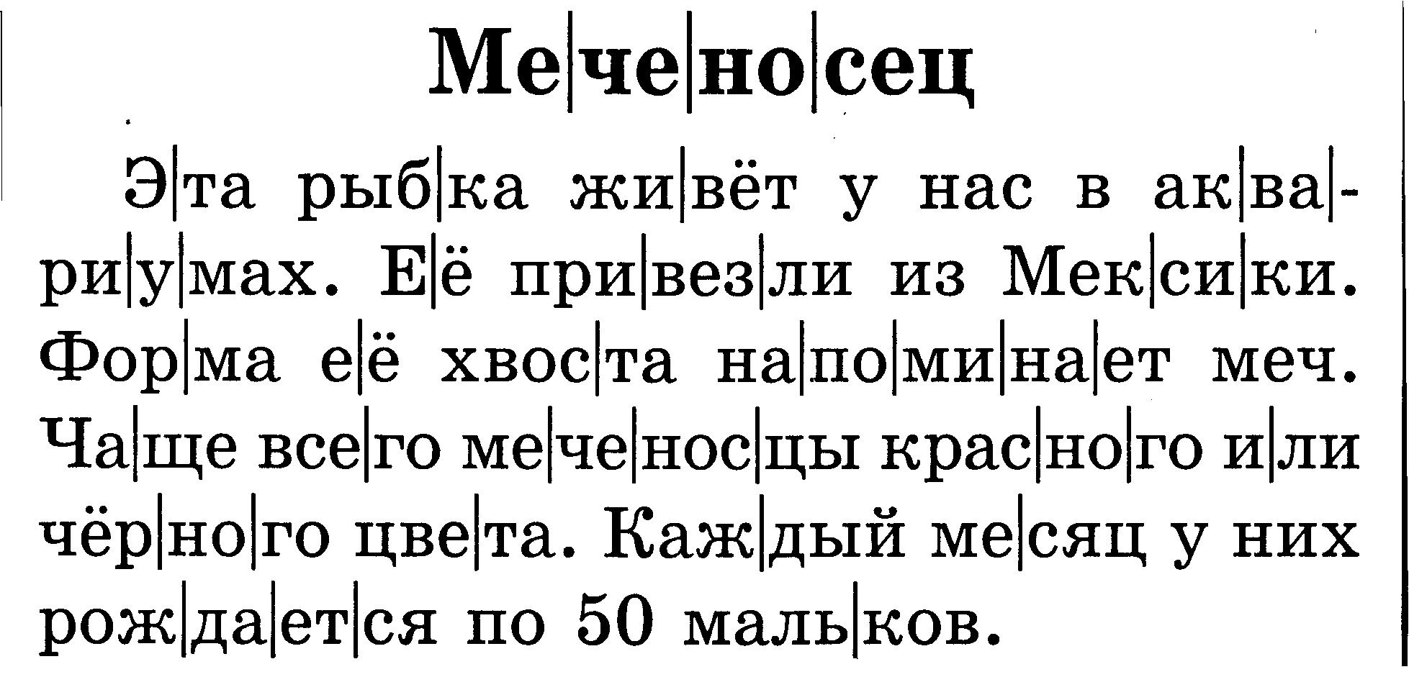

НАЙДИ ОТВЕТ НА КАЖДЫЙ ВОПРОС И ИСПОЛЬЗУЙ ПОДХОДЯЩЕЕ ПРЕДЛОЖЕНИЕ ИЗ ТЕКСТА.

- Кто такой меченосец?
______________________________________________________________________________________________________________________________________________________
- Откуда она родом?
______________________________________________________________________________________________________________________________________________________
- Почему её так назвали?
______________________________________________________________________________________________________________________________________________________
- Как появляется потомство у меченосцев?
___________________________________________________________________________________________________________________________________________________

